ESPOL - Facultad de Ciencias Naturales y Matemáticas
Examen de Administración Financiera
Termino II 2015 - Parcial I Fecha: 10/12/2015
Duración de la prueba: MAX 2 HORAS

Nombre: Paralelo:

COMPROMISO DE HONOR

Yo, ………………………………………………………………………………………………………………..…………………… al firmar este compromiso, reconozco que el presente examen está diseñado para ser resuelto de manera individual, que puedo usar una calculadora ordinaria para cálculos aritméticos, un lápiz o esferográfico; que solo puedo comunicarme con la persona responsable de la recepción del examen; y, cualquier instrumento de comunicación que hubiere traído, debo apagarlo y depositarlo en la parte anterior del aula, junto con algún otro material que se encuentre acompañándolo. No debo además, consultar libros, notas, ni apuntes adicionales a las que se entreguen en esta evaluación. Los temas debo desarrollarlos de manera ordenada.

Firmo al pie del presente compromiso, como constancia de haber leído y aceptar la declaración anterior.

"Como estudiante de ESPOL me comprometo a combatir la mediocridad y actuar con honestidad, por eso no copio ni dejo copiar".

Firma NÚMERO DE MATRÍCULA:…………..…………….….

TEMA 1: Preguntas objetivas Conteste Verdadero o Falso. Resultado de Aprendizaje D: Generar información financiera aplicando Normas de Información Financiera, nacionales e internacionales, para la toma de decisiones en las empresas. (15 puntos)

- El aumento de cualquier pasivo de la empresa es sinónimo de de un “USO” de efectivo.

- El estado de flujos de efectivo une la información de los balances generales de principio y fin de periodo, después de considerar el desempeño de la empresa durante el periodo mediante el estado de ingresos

- El flujo de efectivo libre de una empresa es el flujo de efectivo que esta genera al fabricar y vender su producción de bienes y servicios.

- El proceso de planeación financiera inicia con planes financieros a largo plazo

- Los planes financieros a largo plazo consideran diversas actividades financieras como los presupuestos para el siguiente año

- El pronóstico de caja es el estado de las entradas y salidas de efectivo planeadas de la empresa.

- El pronóstico de ventas puede ser interno y externo

- Los estados financieros pro forma son estados de resultados y balances generales proyectados

- Los servicios financieros constituyen la parte de las finanzas que se ocupa del diseño y la entrega de productos financieros solamente a los individuos.

- Una sociedad es una entidad creada legalmente, la cual tiene los derechos legales de un individuo, ya que puede demandar y ser demandada
- Maximizar utilidades siempre implicará un mayor precio en las acciones de las empresas.

- Las actividades de contabilidad y finanzas normalmente se traslapan.

- Los bancos comerciales son instituciones que ayudan a las compañías a recaudar capital.

- Las transacciones del mercado de dinero se realizan en a través de instrumentos a largo plazo.

- La bursatilización es el proceso de agrupar hipotecas u otros tipos de préstamos y luego vender las concesiones o los valores garantizando ese conjunto de préstamos en un mercado primario.

Tema 2: Realice las siguientes conversiones de tasas y valore el dinero a través del tiempo.

Resultado de Aprendizaje B: Analizar problemas, interpretar datos y determinar soluciones en temas referentes a las áreas: financiera, contable, tributaria y operativa de las empresas. (10 puntos)

- Tasa nominal 18,5% semestral capitalizable bimestralmente, convertir a tasa efectiva anual
- Tasa nominal 2,4% semanal capitalizable mensualmente, convertir a tasa efectiva trimesral
- Tasa nominal 10,9% trimestral capitalizable bimestralmente, convertir a tasa efectiva bimensual
- Tasa nominal 0,5% diaria capitalizable semanalmente, convertir a tasa efectiva mensual
- Tasa nominal 6,5% quimestral capitalizable mensualmente, convertir a tasa efectiva bimensual.

Tema 3 Análisis de estados financieros A continuación, se presentan los estados financieros de una empresa del año 2013 y 2014 que finaliza el 31 de diciembre de cada año. Resultado de Aprendizaje B: Analizar problemas, interpretar datos y determinar soluciones en temas referentes a las áreas: financiera, contable, tributaria y operativa de las empresas. (15 ptos)

- Utilice los estados financieros para completar los siguientes ratios financieros:

Liquidez corriente, razón rápida, rotación de inventarios, período promedio de cobro, índice de endeudamiento, margen de utilidad bruta, margen de utilidad neta, rendimiento sobre los activos totales, retorno sobre el patrimonio, rotación de activos totales, cobertura de gastos financieros, análisis DUPONT.

- Analice la condición financiera de la empresa según se relaciona con: 1) la liquidez, 2) la actividad, 3) la deuda, 4) la rentabilidad y 5) el mercado. Resuma la condición financiera general de la empresa.

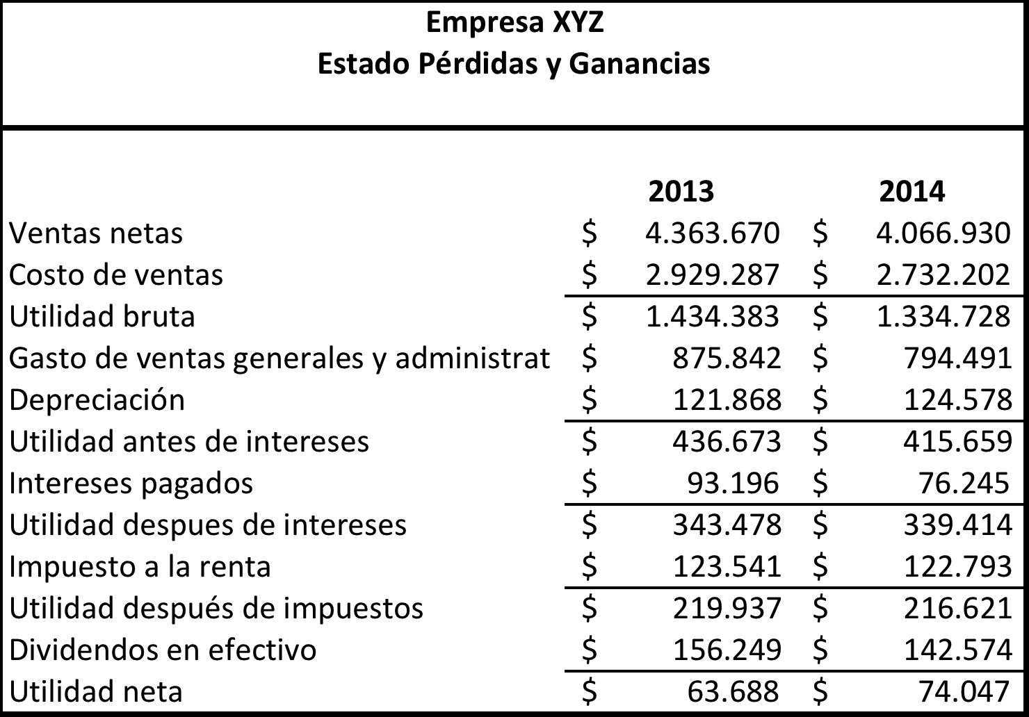
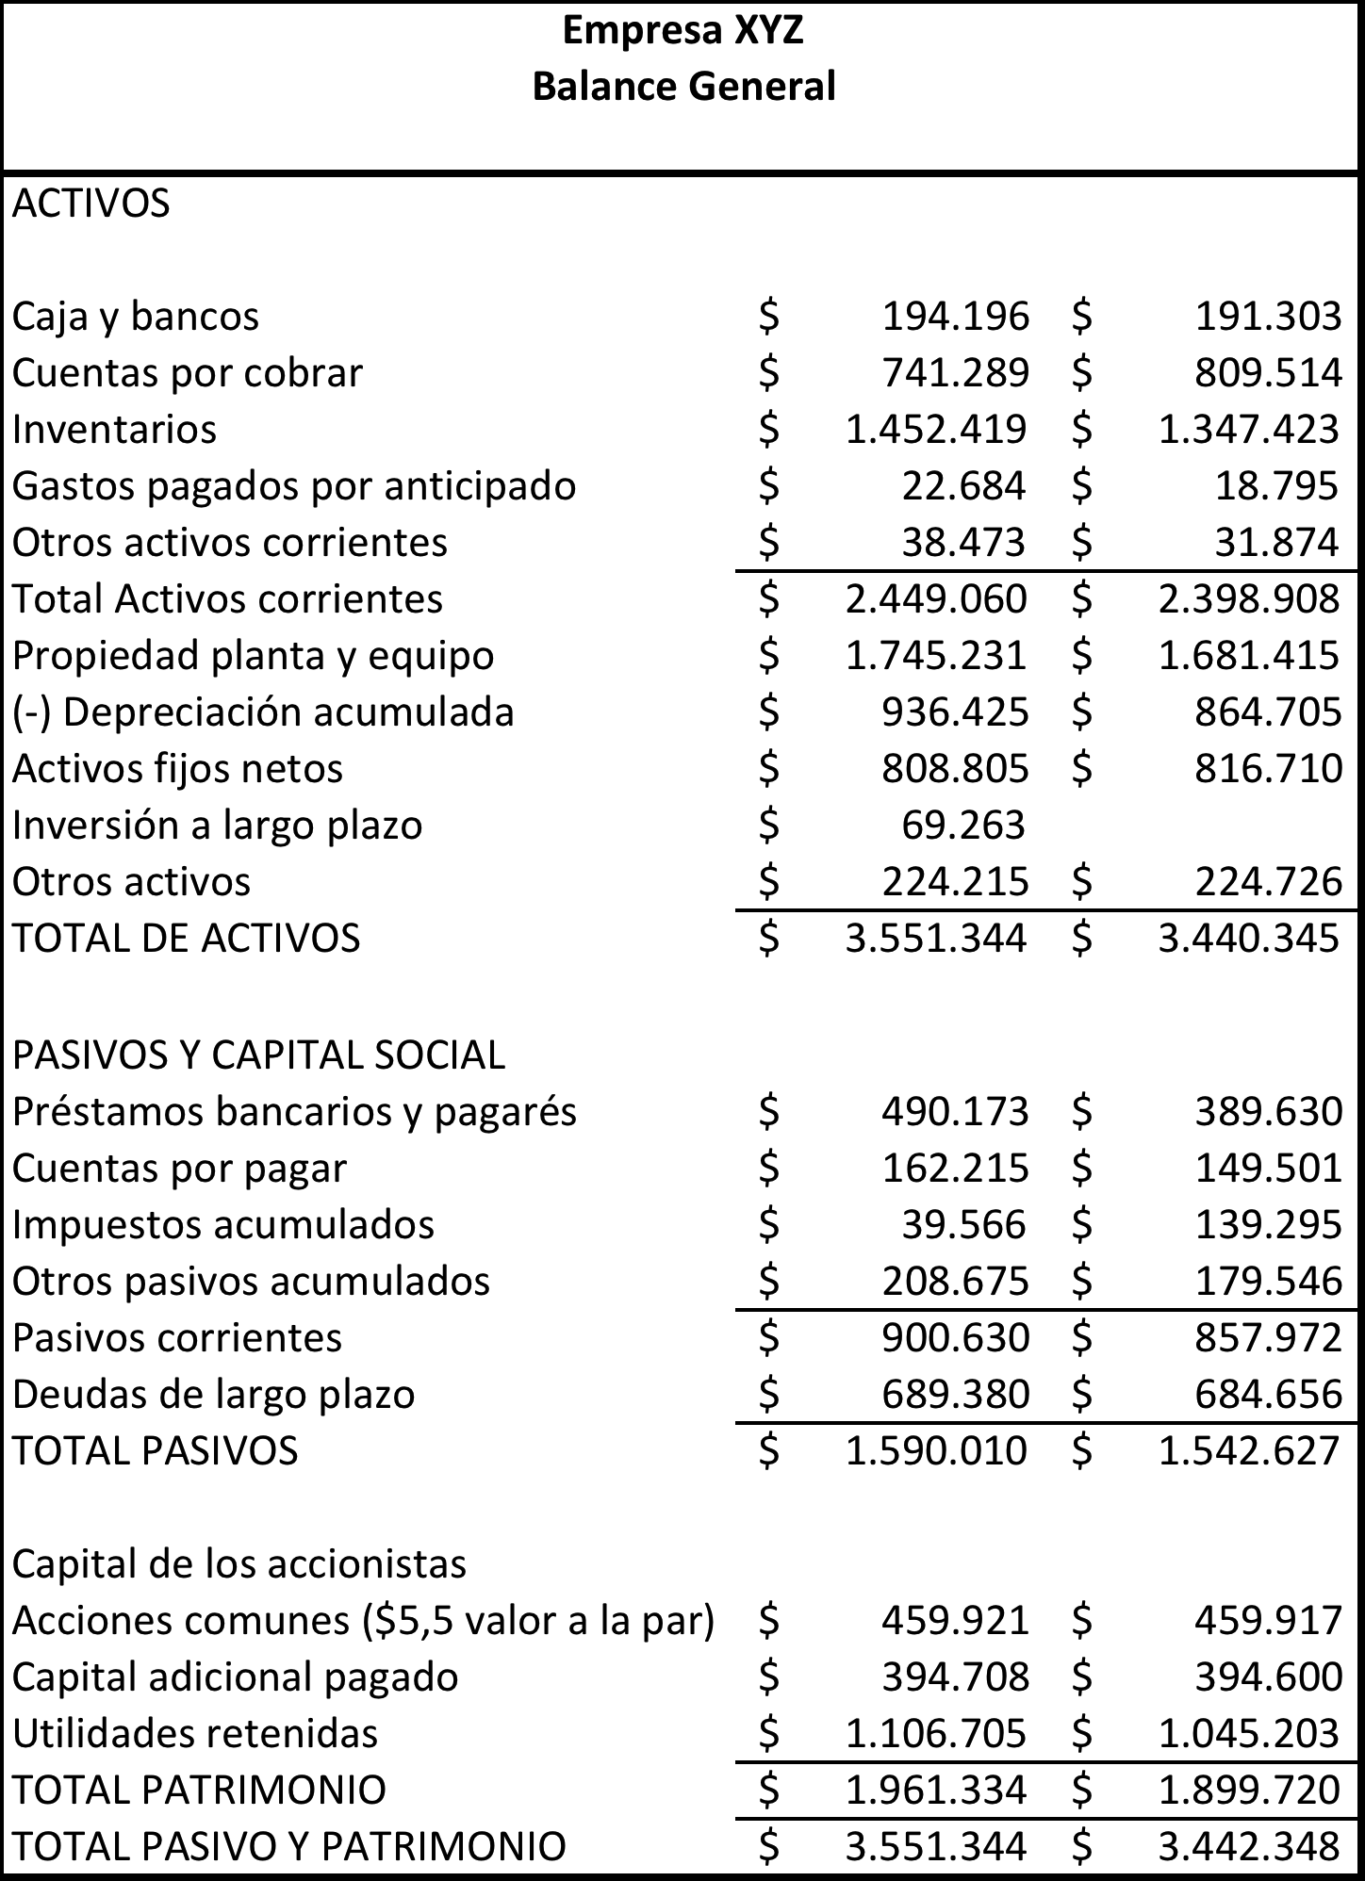

Tema 4. Impuestos corporativos Tantor Supply, Inc., es una pequeña corporación que opera como distribuidor exclusivo de una importante línea de artículos deportivos. Duran- te 2006, la empresa ganó 92,500 dólares antes de impuestos. Resultado de Aprendizaje B: Analizar problemas, interpretar datos y determinar soluciones en temas referentes a las áreas: financiera, contable, tributaria y operativa de las empresas (10 puntos)
- Calcule la responsabilidad fiscal de la empresa usando el programa de tasas fisca- les corporativas presentado en la tabla 1.3.
- ¿Cuál es el monto de las ganancias después de impuestos de 2006 de Tantor Supply?
- ¿Cuál fue la tasa promedio impositiva de la empresa según los resultados que obtuvo en el inciso a?
- ¿Cuál es la tasa fiscal marginal de la empresa según los resultados que obtuvo en el inciso a?

